TRƯỜNG THCS NHỰT TẢO  TỔ TOÁN | BÀI TẬP  ÔN TẬP TOÁN KHỐI 8 ( ĐẠI SỐ + HÌNH HỌC)  -------------
A. ĐẠI SỐ
Bài 1: Giải các phương trình sau:

- x – 8 = 3 – 2(x+ 4)
- 2(x + 3) – 3(x – 1) = 2
- 4(x – 5) – (3x – 1) = x – 19
- 7 – ( x – 2) = 5(2x – 3)
- 32 – 4(0,5y – 5) = 3y + 2
- 3(x – 1) – x = 2x – 3
- x² + 2x – 4 = –12 + 3x + x²
- x( x – 1) – x(x + 3) = 15
- x( x – 1) = x(x + 3)
- (x – 1)(x + 3) = x² – 4
- (x – 2)(x – 5) = (x – 3)(x – 4)
- ( 6x + 2)(x – 2) = 2x(3x – 5)
- (x – 2)² = (x – 3)(x + 2)
- (x–1)(x +3) – (x+2)(x–3) = 0
- 4x² – (2x + 1)(2x – 1) = 0
- (x – 5)² = (x + 3)² + 2

Bài 2: Giải các phương trình sau:

Bài 3: Giải các phương trình sau:

- x² – 7x = 0
- 2x² – 6x = 0
- x² + 2x = 0
- 8x² – 4x = 0
- 2x(x + 3) + 5(x + 3) = 0
- 3x(x – 1) + 6( x –1) = 0
- x(x – 4) +(x – 4)(3x + 1) = 0
- (x + 1)² – 3(x + 1) = 0
- 3x(2x – 8) – (2x – 8)² = 0
- x(x + 2) – 3(–x – 2)= 0
- x(1 – x) – (x – 1) = 0
- x(2x –3) – (x – 4)(2x –3) = 0

Bài 4: Giải các phương trình sau:

- 2x(x – 2) + 2x – 4 = 0
- 3(x + 1) – x – 1 = 0
- 3x(2x – 1) – 2x + 1 = 0
- x – 3 + 3x(x – 3) = 0
- x² – 1 + 2(x + 1) = 0
- x(x + 2) + 2 = –x
- 3x(x – 3) = –x + 3
- 4(x – 5) = 5 – x
- x² – 3x = 4(x – 3)
- x² – x – (3x – 3) = 0
- (x – 2)² – x + 2 = 0
- (2x –1)² + (2 –x)(2x –1) = 0

Bài 5: Giải các phương trình sau:

- x² + 5x + 6 = 0
- x² + 3x – 4 = 0
- x² – 3x + 2 = 0
- x² – 9x + 20 = 0
- x² + 2x – 15 = 0

B. HÌNH HỌC
Định lí Talét trong tam giác :
a)Định lí Talét : Nếu một đường thẳng cắt hai cạnh của một tam giác và song song với cạnh còn lại thì nó định ra trên hai cạnh đó những đoạn thẳng tương ứng tỉ lệ .
b) Định lí Talét đảo: Nếu một đường thẳng cắt hai cạnh của một tam giác và định ra trên hai cạnh này những đoạn thẳng tương ứng tỉ lệ thì đường thẳng đó song song với cạnh còn lại.
Cho ΔABC:
ÁP DỤNG ĐỊNH LÍ TA –LÉT LÀM CÁC BÀI TẬP SAU
Bài 1: Tìm x, y, z trong các hình vẽ sau:
- Cho DE // BC;  AD = 8 cm; BD = 12 cm; AE = x (cm); CE = 15 cm. | 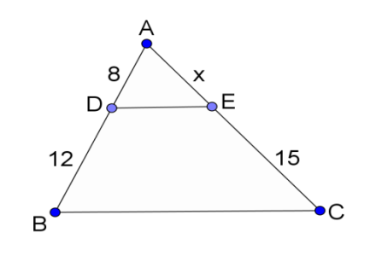
b) Cho IJ // FG;  HF = 8,4 cm; HG = 14 cm; HI=6,3cm | 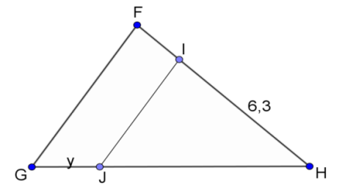
c) Cho BC = 30 cm; KC = 12 cm;  AB = 18 cm | 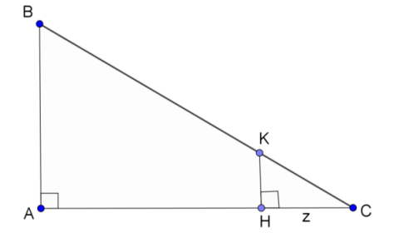
Bài 2: Cho ∆DEF nhọn, DE < DF. Lấy M thuộc cạnh DE, N thuộc cạnh DF sao cho MN // EF.
Cho biết DM = 2 cm, ME = 2 cm, DN = 3,5 cm. Tính NF?
Bài 3: Cho ∆DEF nhọn, DE < DF. Lấy K thuộc cạnh DE, I thuộc cạnh DF sao cho KI // EF.
Cho biết DK = 3 cm, KE = 1 cm, DI = 4,2 cm. Tính IF?
Bài 4: Cho ∆MNP nhọn, MN < MP. Lấy D thuộc cạnh MN, E thuộc cạnh MP sao cho DE // NP.
Cho biết MN = 4 cm, ND = 1 cm, MP = 5 cm . Tính EP?
Bài 5: Cho ∆ABC nhọn và một điểm M thuộc cạnh AB sao cho .
- Biết AB = 12 cm. Tính MA, MB?
- Kẻ MN // AC ( N∈ AC). Tính tỉ số .
- Vẽ hình bình hành BMNP (P ∈ BC). Cho BC = 27,3cm. Tính BP?

Bài 6: Cho ∆ABC có AE là phân giác. Trên tia đối của tia AC lấy điểm D sao cho AD = AB.
- Chứng minh AE // BD.
- Cho AB = 8 dm; AC = 120 cm và BC = 10 dm. Tính BE; EC.
Bài 7: Cho ∆OBD có A∈OB, C∈OD sao cho AC // DB; , OB – OA = 28 cm. Tính OA, OB.
Bài 8: Cho hình thang ABCD (AB // CD, AB < CD). Trên cạnh AB lấy điểm I, trên cạnh BC lấy điểm K sao cho IK // CD. IK cắt đường chéo AC tại E.
a) Chứng minh | b) Chứng minh . | c) Chứng minh .

Bài 9: Cho . Trên tia Ax lấy theo thứ tự hai điểm A, B. Từ B và C kẻ hai đường thẳng song song với nhau và cắt Ay ở D và E. Từ E vẽ đường thẳng song song với CD cắt Ax ở F.
- So sánh và . b) Chứng minh rằng AC² = AB. AF

ÁP DỤNG ĐỊNH LÍ TA –LÉT ĐẢO LÀM CÁC BÀI TẬP SAU

Bài 1: Cho góc xOy nhọn. Trên Ox lấy 2 điểm A và B với OA = 3 cm, OB = 7,5 cm. Trên Oy lấy 2 điểm C và D với OC = 4,2 cm, CD = 6,3 cm. Chứng minh rằng AC // BD.

Bài 2: Cho ∆ABC. Trên các cạnh AB, AC, BC lấy các điểm D, E, F như hình vẽ.  - Chứng minh DE // BF.  - Chứng minh BDEF là hình bình hành. | 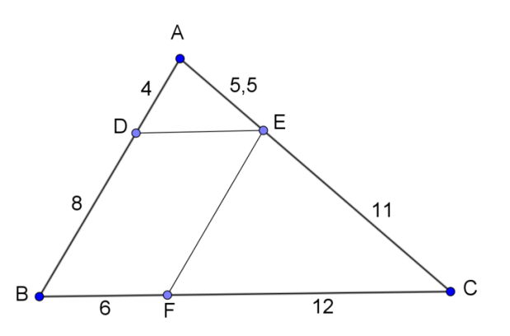
Bài 3: Cho ∆ABC. Trên các cạnh AB, AC, BC lấy các điểm M, K, N như hình vẽ.  - Chứng minh MNKA là hình bình hành.  - MK có song song với BC không? | 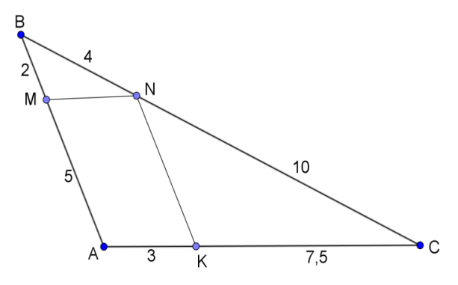
Bài 4: Cho ∆ABC có AB = 16,5 cm; AC = 21 cm. Trên các cạnh AB, AC lấy các điểm P, Q sao cho AP = 11cm; AQ = 14 cm.
- Chứng minh PQ // BC.
- Gọi G là trọng tâm của ∆ABC. Chứng minh P, Q, G thẳng hàng.
Bài 5: Cho tứ giác ABCD. Qua điểm E trên cạnh AD kẻ đường thẳng song song với DC cắt AC ở G, qua G vẽ đường thẳng song song với BC cắt AB tại H. Chứng minh:

- HE // BD
- AE. BH = AH. DE

Hệ quả của định lí TaLet:
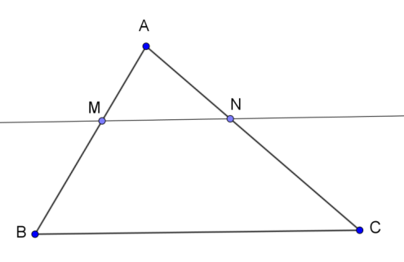
Nếu một đường thẳng cắt hai cạnh của một tam giác và song song với cạnh còn lại thì nó tạo thành một tam giác mới có ba cạnh tương ứng tỉ lệ với ba cạnh của tam giác đã cho.

Cho ΔABC
MN // BC

Bài 1: Tìm x, y, z trong các hình vẽ dưới đây:
- Cho MN // AC | 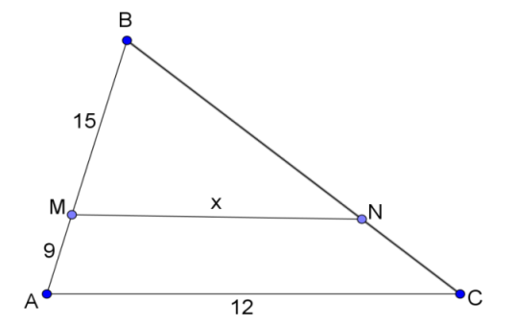
- Cho CD // AB | 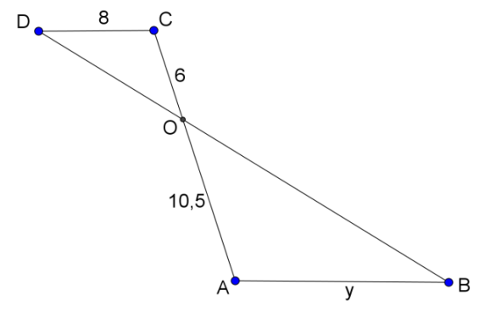
- Cho biết AC = 21cm; HC = 3cm; CI = 5cm.  Tính z = AB? | 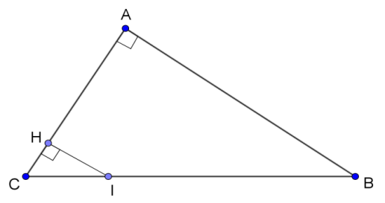
Bài 2: Cho ΔABC có AB = 9cm; AC = 12cm. Trên cạnh AB lấy điểm H và trên cạnh AC lấy điểm K sao cho AH = 6cm; AK = 8cm.
- Chứng minh HK // BC.
- Cho biết BC = 18cm. Tính HK?
- Kẻ trung tuyến AM của tam giác ABC ( M thuộc BC). AM cắt HK tại I. Chứng minh rằng I là trung điểm HK.
Bài 3: Cho tam giác ABC vuông tại B có AB = 4,5cm.Trên tia đối của tia AB lấy D sao cho AD = x (cm). Đường thẳng qua D vuông góc với AB cắt đường thẳng AC tại E.
- Cho biết DE = 4cm. Tính x?
- Trên cạnh DE lấy điểm M sao cho . Tính độ dài các đoạn thẳng MD, ME?
- MA cắt BC tại N. Tính tỉ số ?

-------------------------------

